2022年滑县生态环境状况公报

安阳市生态环境局滑县分局
二零二三年五月

批 准 单 位：安阳市生态环境局滑县分局
编 制 单 位：环境监测科
技术负责人： 高建敏
审 核： 常 英
审 定： 陈建峰

目 录
- 综述…………………………………………………… 4
- 大气环境……………………………………………… 5
- 水环境 ……………………………………………… 12
- 辐射环境 …………………………………………… 20
- 生态环境 …………………………………………… 21
- 措施与行动 ………………………………………… 22

2022年滑县生态环境状况公报

综 述
2022年，在县委、县政府的正确领导和上级生态环境部门的精心指导帮助下，深入贯彻落实习近平生态文明思想，认真落实黄河流域生态保护和高质量发展战略，牢固树立“绿水青山就是金山银山”的理念，坚持“方向不变、力度不减、精准治污、科学治污、依法治污”，2022年，全县环境质量持续改善，较好地完成了生态环境环保各项工作任务。
2022年，滑县城市环境空气质量优良天数为244天，PM2.5年均浓度值为50μg/m3，PM10年均浓度值为84μg/m3。省控地表水断面：卫河王湾符合Ⅲ类水质；卫河柴湾符合Ⅲ类水质；黄庄河孔村桥符合Ⅲ类水质；金堤河大韩桥自动站符合Ⅳ类水质；黄庄河黄塔桥（断流）。滑县城市集中饮用水源地取水水质达标率为100%，二水厂水质级别均为较好，三水厂水质级别为良好。

一、城市环境空气质量
2022年，二氧化硫、二氧化氮、PM2.5、PM10、一氧化碳、臭氧评价标准采用《环境空气质量标准》（GB 3095-2012），降水酸度以pH＜5.6作为判断酸雨的依据。
2022年，滑县城市环境空气质量类别为超二级，首要污染物是PM2.5，其次是PM10。滑县城市降水pH值范围为8.0-8.80，平均值7.20，酸雨发生率为零。
二氧化硫、二氧化氮、PM2.5、PM10、一氧化碳、臭氧监测浓度及评价结果见表1。
表1 2022年滑县环境空气监测浓度及评价结果
单位：µg/m³（一氧化碳：mg/m³）
项目 | 日均值评价 |  |  |  | 年均值评价 |  | 特定百分位数评价
项目 | 最小值 | 最大值 | 样本数（个） | 达标率（%） | 浓度 | 类别 | 浓度 | 类别
SO₂ | 3 | 44 | 363 | 100 | 13 | 一级 | 31 | 二级
NO₂ | 4 | 63 | 363 | 100 | 23 | 一级 | 57.04 | 二级
PM_{2.5} | 6 | 270 | 340 | 82.8 | 50＊ | 超二级 | 137.6 | 超二级
PM₁₀ | 16 | 356 | 349 | 91.2 | 84＊ | 超二级 | 178 | 超二级
一氧化碳 | 0.2 | 1.7 | 363 | 100 | -- | -- | 1.2 | 一级
臭氧 | 13 | 246 | 363 | 86.8 | -- | -- | 168 | 超二级
备注 | 带“＊”为剔除沙尘天气影响后数据

2022年滑县环境空气监测状况分析如下：
1. 二氧化硫
二氧化硫浓度月均值、季均值变化见表2、图1和图2。春、秋浓度偏高，夏、冬次之。
表2 2022年滑县环境空气二氧化硫监测结果
^{单位：µg/m3}
 | 月均值 |  |  |  |  |  |  |  |  |  |  |  | 季均值
 | 1月 | 2月 | 3月 | 4月 | 5月 | 6月 | 7月 | 8月 | 9月 | 10月 | 11月 | 12月 | 春 | 夏 | 秋 | 冬
SO₂ | 10 | 10 | 10 | 15 | 20 | 12 | 8 | 11 | 17 | 12 | 19 | 13 | 15 | 10 | 16 | 11

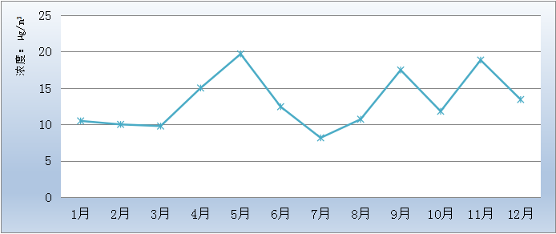

图1 二氧化硫浓度月均值变化
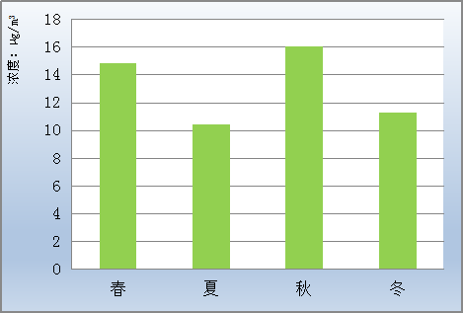
图2 二氧化硫浓度季均值变化
2. 二氧化氮
二氧化氮浓度月均值、季均值变化见表3、图3和图冬、秋季浓度最高，春季次之，夏季最低。

表3 2022年滑县环境空气二氧化氮监测结果
浓度：µg/m³
 | 月均值 |  |  |  |  |  |  |  |  |  |  |  | 季均值
 | 1月 | 2月 | 3月 | 4月 | 5月 | 6月 | 7月 | 8月 | 9月 | 10月 | 11月 | 12月 | 春 | 夏 | 秋 | 冬
NO₂ | 28 | 20 | 24 | 21 | 18 | 15 | 10 | 13 | 20 | 31 | 31 | 40 | 21 | 13 | 27 | 29
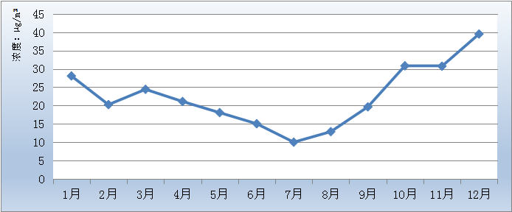
图3 二氧化氮浓度月均值变化
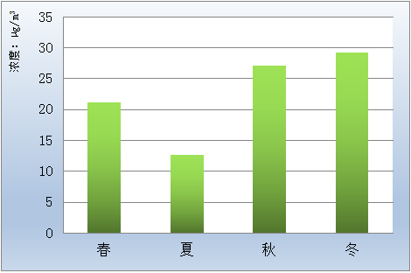
图4 二氧化氮浓度季均值变化
3. PM_{2.5}
PM2.5浓度月均值、季均值变化见表4、图5和图6。冬季浓度最高，秋、春季次之，夏季较低。
表4 2022年滑县环境空气PM_{2.5}监测结果
单位：µg/m³
 | 月均值 |  |  |  |  |  |  |  |  |  |  |  | 季均值
 | 1月 | 2月 | 3月 | 4月 | 5月 | 6月 | 7月 | 8月 | 9月 | 10月 | 11月 | 12月 | 春 | 夏 | 秋 | 冬
PM_{2.5} | 110 | 57 | 49 | 40 | 31 | 29 | 20 | 23 | 33 | 49 | 76 | 83 | 40 | 24 | 52 | 83
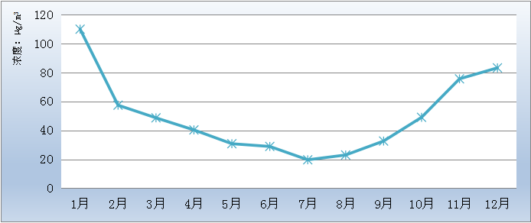
图5 PM_{2.5}浓度月均值变化
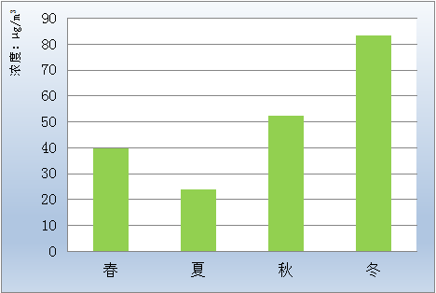
图6 PM_{2.5}浓度季均值变化
4. PM₁₀
PM10浓度月均值、季均值变化见表5、图7和图8。冬季浓度较高，秋、春季次之，夏季最低。

表5 2022年滑县环境空气PM₁₀监测结果
单位：µg/m³
 | 月均值 |  |  |  |  |  |  |  |  |  |  |  | 季均值
 | 1月 | 2月 | 3月 | 4月 | 5月 | 6月 | 7月 | 8月 | 9月 | 10月 | 11月 | 12月 | 春 | 夏 | 秋 | 冬
PM₁₀ | 122 | 81 | 89 | 80 | 72 | 72 | 40 | 49 | 74 | 83 | 114 | 137 | 80 | 54 | 91 | 113

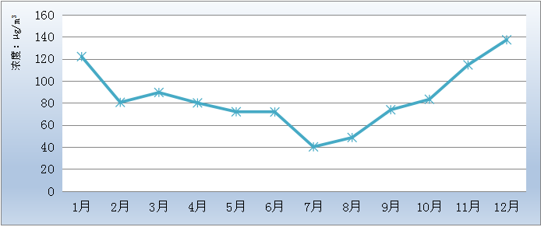

图7 PM₁₀浓度月均值变化
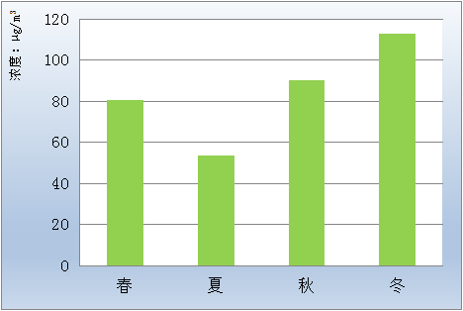
图8 PM₁₀浓度季均值变化

5. 一氧化碳
一氧化碳各月第95百分位数浓度、季第95百分位数浓度变化见表6、图9和图10。冬季浓度最高，秋季次之，春、夏季最低。
表6 2022年滑县环境空气一氧化碳监测结果
单位：mg/m³
 | 月第95百分位数浓度 |  |  |  |  |  |  |  |  |  |  |  | 季第95百分位数浓度
 | 1月 | 2月 | 3月 | 4月 | 5月 | 6月 | 7月 | 8月 | 9月 | 10月 | 11月 | 12月 | 春 | 夏 | 秋 | 冬
CO | 1.6 | 0.8 | 1.2 | 0.8 | 0.7 | 0.9 | 0.7 | 1.0 | 0.9 | 0.9 | 1.3 | 1.5 | 0.9 | 0.9 | 1.0 | 1.3
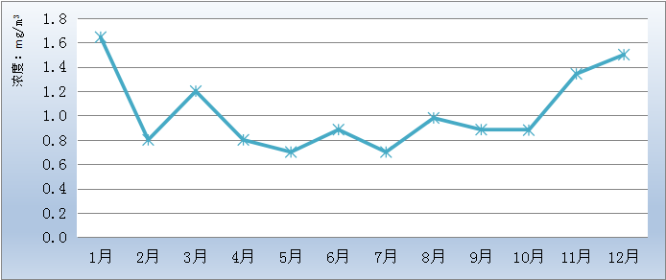
图9 CO月第95百分位数浓度变化
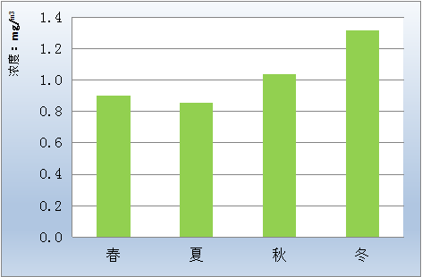
图10 CO季第95百分位数浓度变化
6. 臭氧
臭氧各月第90百分位数浓度、季第90百分位数浓度变化见表7、图11和图12。夏季浓度较高，春、秋次之，冬季较低。
表7 2022年滑县环境空气臭氧监测结果
单位：µg/m³
 | 月第90百分位数浓度 |  |  |  |  |  |  |  |  |  |  |  | 季第90百分位数浓度
 | 1月 | 2月 | 3月 | 4月 | 5月 | 6月 | 7月 | 8月 | 9月 | 10月 | 11月 | 12月 | 春 | 夏 | 秋 | 冬
O₃ | 95 | 123 | 148 | 49 | 192 | 245 | 171 | 161 | 207 | 161 | 118 | 77 | 163 | 192 | 162 | 99
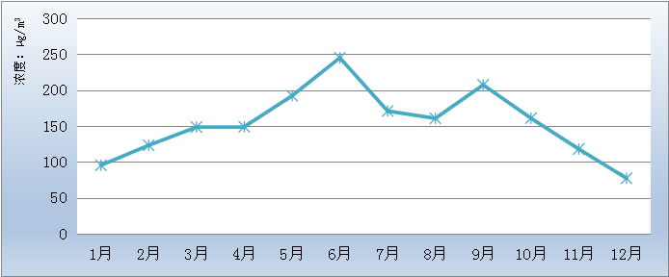
图11 O₃月第90百分位数浓度变化
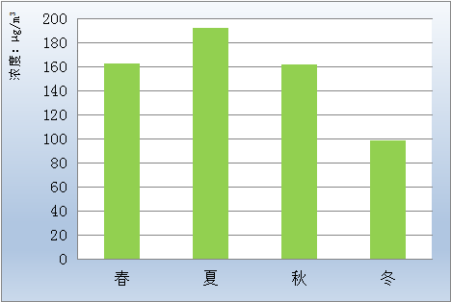
图12 O₃季第90百分位数浓度变化

二、地表水环境质量
2022年，地表水环境质量评价标准采用《地表水环境质量标准》（GB 3838-2002）。全县共布设卫河王湾、卫河柴湾、黄庄河孔村桥、柳清河黄塔桥、金堤河大韩桥自动站（岳辛庄）5个国、省控断面。

卫河王湾
王湾属于卫河入境断面，主要监测鹤壁入境水质。该断面责任目标值执行地表水Ⅴ类水质标准。该断面全年例行监测12次。
该断面各评价因子监测结果见表8。监测结果显示王湾属Ⅲ类水质。
表8 2022年王湾各评价因子监测浓度及评价结果
单位：mg/L（pH值除外）
 | pH | 溶解氧 | 高锰酸盐指数 | 五日生化需氧量 | 氨氮 | 石油类 | 挥发酚 | 汞 | 铅 | 化学需氧量 | 总磷 | 总氮
年均值 | 8.1 | 9.67 | 4.7 | 4.0 | 0.220 | 0.006875 | 0.0002 | 0.00002 | 0.0010 | 15 | 0.09 | 2.08
类别 | Ⅰ | Ⅰ | Ⅲ | Ⅲ | Ⅱ | Ⅰ | Ⅰ | Ⅰ | Ⅰ | Ⅰ | Ⅱ | --
超标倍数 | -- | -- | -- | -- | -- | -- | -- | -- | -- | -- | -- | --
 | 铜 | 锌 | 氟化物 | 硒 | 砷 | 镉 | 六价铬 | 氰化物 | 阴离子表面活性剂 | 硫化物 | 电导率 | 水温
年均值 | 0.0068 | 0.0134 | 0.8 | 0.0002 | 0.0009 | 0.00005 | 0.002 | 0.002 | 0.025 | 0.0048 | 125 | 9.9
类别 | Ⅰ | Ⅰ | Ⅰ | Ⅰ | Ⅰ | Ⅰ | Ⅰ | Ⅰ | Ⅰ | Ⅰ | -- | --
超标倍数 | -- | -- | -- | -- | -- | -- | -- | -- | -- | -- | -- | --
王湾符合Ⅲ类水质标准。

卫河柴湾
柴湾属于卫河出境断面，主要是鹤壁监测我县出境水质。该断面责任目标值执行地表水Ⅴ类水质标准。该断面全年例行监测12次。
该断面各评价因子监测结果见表9。监测结果显示柴湾属Ⅲ类水质。
表9 2022年柴湾各评价因子监测浓度及评价结果
单位：mg/L（pH值除外）
 | pH | 溶解氧 | 高锰酸盐指数 | 五日生化需氧量 | 氨氮 | 石油类 | 挥发酚 | 汞 | 铅 | 化学需氧量 | 总磷 | 总氮
年均值 | 8.0 | 8.59 | 4.6 | 2.6 | 0.473 | 0.01636 | 0.0008 | 0.00002 | 0.0006 | 15 | 0.17 | /
类别 | Ⅰ | Ⅰ | Ⅲ | Ⅰ | Ⅱ | Ⅰ | Ⅰ | Ⅰ | Ⅰ | Ⅰ | Ⅲ | --
超标倍数 | -- | -- | -- | -- | -- | -- | -- | -- | -- | -- | -- | --
 | 铜 | 锌 | 氟化物 | 硒 | 砷 | 镉 | 六价铬 | 氰化物 | 阴离子表面活性剂 | 硫化物 | 电导率 | 水温
年均值 | 0.0013 | 0.0134 | 0.6 | 0.0002 | 0.0021 | 0.00007 | 0.002 | 0.00159 | 0.020 | 0.0034 | / | /
类别 | Ⅰ | Ⅰ | Ⅰ | Ⅰ | Ⅰ | Ⅰ | Ⅰ | Ⅰ | Ⅰ | Ⅰ | -- | --
超标倍数 | -- | -- | -- | -- | -- | -- | -- | -- | -- | -- | -- | --
柴湾符合Ⅲ类水质标准。

黄庄河孔村桥
孔村桥断面属于黄庄河入境断面，主要监测长垣入滑县水质。该断面责任目标值执行地表水Ⅲ类水质标准。该断面全年例行监测12次。
该断面各评价因子监测结果见表10。监测结果显示孔村桥水质符合Ⅲ类水质标准。
表10 2022年孔村桥各评价因子监测浓度及评价结果
单位：mg/L（pH值除外）
 | pH | 溶解氧 | 高锰酸盐指数 | 五日生化需氧量 | 氨氮 | 石油类 | 挥发酚 | 汞 | 铅 | 化学需氧量 | 总磷 | 总氮
年均值 | 8.6 | 8.58 | 3.5 | 2.2 | 0.557 | 0.00625 | 0.0005 | 0.00002 | 0.00004 | 14 | 0.12 | 4.12
类别 | Ⅰ | Ⅰ | Ⅱ | Ⅰ | Ⅲ | Ⅰ | Ⅰ | Ⅰ | Ⅰ | Ⅰ | Ⅲ | --
超标倍数 | -- | -- | -- | -- | -- | -- | -- | -- | -- | -- | -- | --
 | 铜 | 锌 | 氟化物 | 硒 | 砷 | 镉 | 六价铬 | 氰化物 | 阴离子表面活性剂 | 硫化物 | 电导率 | 水温
年均值 | 0.0006 | 0.0034 | 0.6 | 0.0008 | 0.0015 | 0.00002 | 0.002 | 0.00125 | 0.020 | 0.0043 | 90.12 | 17.8
类别 | Ⅰ | Ⅰ | Ⅰ | Ⅰ | Ⅰ | Ⅰ | Ⅰ | Ⅰ | Ⅰ | Ⅰ | -- | --
超标倍数 | -- | -- | -- | -- | -- | -- | -- | -- | -- | -- | -- | --
孔村桥符合Ⅲ类水质标准。

金堤河大韩桥自动站
大韩桥自动站（岳辛庄）断面属于金堤河出境断面，主要是濮阳监测我县出境水质，该断面责任目标值执行地表水Ⅲ类水质标准。该断面全年例行监测12次。
该断面各评价因子监测结果见表11。监测结果显示大韩桥自动站水质符合Ⅳ类水质标准。
表11 2022年大韩桥自动站各评价因子监测浓度及评价结果
单位：mg/L（pH值除外）
 | pH | 溶解氧 | 高锰酸盐指数 | 五日生化需氧量 | 氨氮 | 石油类 | 挥发酚 | 汞 | 铅 | 化学需氧量 | 总磷 | 总氮
年均值 | 8.2 | 8.21 | 6.9 | 3.1 | 0.586 | 0.0175 | 0.0007 | 0.00002 | 0.0008 | 13 | 0.16 | 4.70
类别 | Ⅰ | Ⅰ | Ⅳ | Ⅲ | Ⅲ | Ⅰ | Ⅰ | Ⅰ | Ⅰ | Ⅰ | Ⅲ | --
超标倍数 | -- | -- | 0.15 | -- | -- | -- | -- | -- | -- | -- | -- | --
 | 铜 | 锌 | 氟化物 | 硒 | 砷 | 镉 | 六价铬 | 氰化物 | 阴离子表面活性剂 | 硫化物 | 电导率 | 水温
年均值 | 0.0070 | 0.0050 | 0.7 | 0.0002 | 0.0013 | 0.00004 | 0.00300 | 0.0020 | 0.073 | 0.0043 | 107.2 | 17.3
类别 | Ⅰ | Ⅰ | Ⅰ | Ⅰ | Ⅰ | Ⅰ | Ⅰ | Ⅰ | Ⅰ | Ⅰ | -- | --
超标倍数 | -- | -- | -- | -- | -- | -- | -- | -- | -- | -- | -- | --
大韩桥自动站符合Ⅳ类水质标准。主要污染物：高锰酸盐指数

柳青河黄塔桥
黄塔桥断面属于柳青河入境断面，主要是监测新乡入滑县水质，该断面责任目标值执行地表水Ⅲ类水质标准。该断面全年断流。

三、城市饮用水源地水质
2022年，城市集中式生活饮用水地表水源地水质评价标准采用《地表水环境质量标准》（GB 3838-2002）；地下水源地水质评价采用《地下水质量标准》（GB /T 14848-2017）。全县辖区内地下水源地1个（备用），水质监测结果见表12，地表饮用水源地1个（在用），水质监测结果见表13。

表12 2022年滑县地下水监测结果
年均值单位：mg/L(pH除外)

序号 | 项目 | 二水厂
序号 | 项目 | 年均值 | 类别 | F_{i}
1 | pH | 8.25 | Ⅰ | 0
2 | 总硬度 | 430 | Ⅲ | 3
3 | 硫酸盐 | 193.5 | Ⅲ | 3
4 | 氯化物 | 129.5 | Ⅱ | 1
5 | 铁 | 0.00363 | Ⅰ | 0
6 | 锰 | 0.0027 | Ⅰ | 0
7 | 铜 | 0.00227 | Ⅰ | 0
8 | 锌 | 0.0025 | Ⅰ | 0
9 | 挥发酚 | 0.00015 | Ⅰ | 0
10 | 阴离子表面活性剂 | 0.025 | Ⅰ | 0
11 | 耗氧量 | 1.455 | Ⅱ | 1
12 | 硝酸盐氮 | 0.077 | Ⅰ | 0
13 | 亚硝酸盐氮 | 0.285 | Ⅲ | 3
14 | 氨氮 | 0.069 | Ⅱ | 1
15 | 氟化物 | 0.58 | Ⅰ | 0
16 | 氰化物 | 0.00175 | Ⅱ | 1
17 | 汞 | 0.00002 | Ⅰ | 0
18 | 砷 | 0.00445 | Ⅲ | 3
19 | 硒 | 0.0002 | Ⅰ | 0
20 | 镉 | 0.000038 | Ⅰ | 0
21 | 六价铬 | 0.002 | Ⅰ | 0
22 | 铅 | 0.0003 | Ⅰ | 0
23 | 总大肠菌群（个/L） | 1.5 | Ⅰ | 0
24 | 色（铂钴色度单位） | 2.5 | Ⅰ | 0
25 | 浑浊度/NTUa | 0.5 | Ⅰ | 0
26 | 碘化物 | 0.006817 | Ⅰ | 0
27 | 菌落总数 | 31 | Ⅰ | 0
28 | 总α放射性 | 0.1525 | Ⅲ | 3
29 | 总β放射性 | 0.37 | Ⅱ | 1
30 | 溶解性总固体 | 770 | Ⅲ | 3
31 | 铝 | 0.010288 | Ⅱ | 1
32 | 硫化物 | 0.0015 | Ⅰ | 0
33 | 钠 | 103.9 | Ⅱ | 1
34 | 三氯甲烷 | 0.2 | Ⅰ | 0
35 | 四氯化碳 | 0.2 | Ⅰ | 0
36 | 苯 | 0.2 | Ⅰ | 0
37 | 甲苯 | 0.15 | Ⅰ | 0
38 | 嗅和味 | 无 | Ⅰ | 0
39 | 肉眼可见物 | 无 | Ⅰ | 0
F值 |  | 3.02
水质级别 |  | 较好

表13 2022年滑县地表饮用水源监测结果
年均值单位：mg/L(pH除外)
序号 | 项目 | 三水厂
序号 | 项目 | 年均值 | 类别
1 | 水温 | 15.7 | /
2 | pH | 8.2 | Ⅰ
3 | 溶解氧 | 5.3875 | Ⅲ
4 | 高锰酸盐指数 | 2.35 | Ⅱ
5 | 生化需氧量 | 1.25 | Ⅰ
6 | 氨氮 | 0.136 | Ⅰ
7 | 总氮 | 0.9425 | /
8 | 总磷 | 0.009 | Ⅰ
9 | 铜 | 0.002635 | Ⅰ
10 | 锌 | 0.0025 | Ⅰ
11 | 氟化物 | 0.215 | Ⅰ
12 | 硒 | 0.00037 | Ⅰ
13 | 砷 | 0.00153 | Ⅰ
14 | 汞 | 0.00002 | Ⅰ
15 | 镉 | 0.00005 | Ⅰ
16 | 六价铬 | 0.0000375 | Ⅰ
17 | 铅 | 0.000273 | Ⅰ
18 | 氰化物 | 0.00325 | Ⅰ
19 | 挥发酚 | 0.000188 | Ⅰ
20 | 石油类 | 0.005 | Ⅰ
21 | 阴离子表面活性剂 | 0.025 | Ⅰ
22 | 硫化物 | 0.002625 | Ⅰ
23 | 粪大肠菌群 | 20 | Ⅰ
24 | 硫酸盐 | 24.25 | Ⅰ
25 | 氯化物 | 4.44 | Ⅰ
26 | 硝酸盐 | 0.779 | Ⅰ
27 | 铁 | 0.00225 | Ⅰ
28 | 锰 | 0.0011 | Ⅰ
29 | 三氯甲烷 | 0.0002 | Ⅰ
30 | 四氯化碳 | 0.0002 | Ⅰ
31 | 三氯乙烯 | 0.0002 | Ⅰ
32 | 四氯乙烯 | 0.0001 | Ⅰ
33 | 苯乙烯 | 0.0001 | Ⅰ
34 | 甲醛 | 0.025 | Ⅰ
35 | 苯 | 0.0002 | Ⅰ
36 | 甲苯 | 0.00015 | Ⅰ
37 | 乙苯 | 0.00015 | Ⅰ
38 | 二甲苯① | 0.00025 | Ⅰ
39 | 异丙苯 | 0.00015 | Ⅰ
40 | 氯苯 | 0.0001 | Ⅰ
41 | 1,2-二氯苯 | 0.0002 | Ⅰ
42 | 1,4-二氯苯 | 0.0002 | Ⅰ
43 | 三氯苯② | 0.00025 | Ⅰ
44 | 硝基苯 | 0.000085 | Ⅰ
45 | 二硝基苯④ | 0.000012 | Ⅰ
46 | 硝基氯苯⑤ | 0.0000095 | Ⅰ
47 | 邻苯二甲酸二丁酯 | 0.00125 | Ⅰ
48 | 邻苯二甲酸二（2-乙基己基）酯 | 0.00125 | Ⅰ
49 | 滴滴涕 | 0.00001 | Ⅰ
50 | 林丹 | 0.000005 | Ⅰ
51 | 阿特拉津 | 0.00004 | Ⅰ
52 | 苯并（a）芘 | 0.0000002 | Ⅰ
53 | 钼 | 0.004 | Ⅰ
54 | 钴 | 0.00125 | Ⅰ
55 | 铍 | 0.0001 | Ⅰ
56 | 硼 | 0.009778 | Ⅰ
57 | 锑 | 0.0009 | Ⅰ
58 | 镍 | 0.003 | Ⅰ
59 | 钡 | 0.064 | Ⅰ
60 | 钒 | 0.0025 | Ⅰ
61 | 铊 | 0.000015 | Ⅰ
P值 |  | 0.66
水质级别 |  | 良好
滑县地下水各项目均达到Ⅲ类水质标准，用F值评分法评价滑县地下水情况，二水厂F值为3.01，级别为较好。
滑县地表饮用水各项目均达到Ⅲ类水质标准，用P值评分法评价滑县地表饮用水情况，三水厂P值为0.66，级别为良好。全县城市集中饮用水源地取水水质达标率为100%。

四、辐射环境
电离辐射环境质量
2022年，全县20个乡镇和3个街道共有核技术利用单位64家，其中：涉源单位2家（Ⅳ类放射源2枚，Ⅴ类放射源1枚），使用射线装置单位62家（Ⅱ类射线装置19台，Ⅲ类射线装置145台）。
通过日常监督检查、辐射安全隐患排查以及加大对重点辐射工作单位的检查力度，持续保持全县辐射事故零发生。
电磁辐射环境质量
2022年，全县已建成投运220千伏输变电工程7座，110千伏输变电工程19座；通信行业发展迅速，基站分布遍及全县；全县拥有广播电台设施多套。
通过开展输变电建设项目环境保护“三同时”及竣工环境保护自主验收现场核实等专项行动，加大检查力度，彻底摸清全县移动通信基站、输变电工程和广播电台等电磁辐射设备（设施）底数和现状，有力确保了全县电磁辐射环境状况保持良好。

五、生态环境
森林资源全县林地面积林地5764.08公顷(8.64万亩)，林地5764.08公顷(8.64万亩)。其中，乔木林地4148.89公顷(6.22万亩)，占71.98%；其他林地1615.19公顷(2.42万亩)，占28.02%，林木覆盖率21.6%。现有省级森林公园1个。物种滑县气候适宜暖温带各种动植物生长，县域动植物资源丰富，其中植物种类达150余种，有农作物、林木、中药材、花卉、野菜野草等种类；动物种类达100余种，有饲养动物、野生动物和水生动物。常见的主要用材林树种有：杨树、泡桐、白榆、柳树、刺槐、黑槐、臭椿、苦楝等。

六、措施与行动
（一）大气污染防治措施
1．深入打好产业结构调整战役。大力推进半坡店镇古典家具园区集中喷涂中心项目建设，目前已建设完成，彻底解决了半坡店镇家具集群分散式喷漆污染问题；中盈化肥、开仑化工完成了废水处理设施恶臭收集处理工程；完成了滑县和欣墙材建材厂产能退出任务。
2．深入打好能源结构调整战役。新建改造集中供热管网2×5.5公里，新增供热面积180万平方米；新增地热能供暖能力10.3万平方米；新增可再生能源发电装机容量3.5万千瓦。
3．深入打好运输结构调整战役。完成了铁路专用线建设任务；新增公务用车15辆，其中新能源车11辆，建成区内公交车均为新能源车辆；共查处货车超限超载5415起，货车闯禁行交通违法行为6114起。
4．深入打好用地结构调整战役。严控工地扬尘、道路扬尘，切实提高了精细化管理水平；严查渣土车带泥上路、沿途抛撒等行为；严格落实乡镇空气质量和降尘量月考核办法，共扣缴生态补偿金327万元，奖励生态补偿金187万元。
5．深入打好工业大气污染综合治理战役。实施绩效分级“培育工程”，建立了AB级企业培育清单，“一企一策”实施提标升级；实施污染减排“夯基工程”，建立了燃气锅炉问题清单，限期整改；实施环保设施“提质工程”，严厉查处了弄虚作假等违法行为。
6．深入打好挥发性有机物治理战役。完成了52家企业低VOCs含量原辅材料源头替代任务和388家企业活性炭更换任务；出动900余人次，对357家涉VOCs企业进行排查，共检查问题29个，目前均已整改到位；完成了116座汽油加油站、3辆油罐车监督性检测任务。
7．深入打好面源污染综合整治战役。全力做好秸秆禁烧工作，强化科技治污，“蓝天卫士”监控平台24小时专人值班，确保不留死角、不留盲区、不留隐患；查处非法储存烟花爆竹类案件51起，处罚违规燃放烟花爆竹行为75人；开展夏季烧烤专项行动，排查餐饮单位800余家，立案处罚7户，罚款4.3万余元，处理油烟、噪声扰民居民投诉案件20余起。
8．深入打好移动源污染防治战役。完成90家重点用车企业门禁管控系统安装任务；持续开展柴油货车路检路查，共检测柴油货车10171辆，不合格车辆62辆；对14家机动车检测站现场检查130余次；完成1500余辆非道路移动机械检测任务，确保非道路移动机械达标排放。
（二）水污染防治措施
1．持续开展饮用水源地环境问题和入河排污口排查整治。将“千吨万人”饮用水水源地保护区环境问题及入河排污口排查整治工作列入月度重点工作任务，组织属地乡镇持续对问题进行排查整治，确保了水源地保护区问题动态清零和未经审批的工业企业入河排污口清零。
2．做好汛期水生态环境保护工作。对汛期水污染防治工作提前安排、定期调度，共同维护汛期水生态环境安全；安排专人对进出境断面在线数据进行监控，发现异常及时处理；加大对主要河流巡查、监测频次，共巡河30余次，对主要断面加密监测40余次。
3．持续推进黄河流域新标准宣传贯彻。逐个筛查已发放排污许可证的涉水企业，督促企业改造升级水污染防治设施，确保污染物排放按时、稳定达到新标准要求。
4．开展医疗机构污水处理排查整治。完成了传染病医疗机构、二级及以上医疗机构污水处理设施排查，对于排查出的短板和不足，督促全县12家医疗机构对污水处理设施进行了提升改造。
5．强力推进重点工程项目建设。督导我县列入省水污染防治攻坚战的重点工程为白道口镇、赵营镇、半坡店镇、牛屯镇、留固镇5个乡镇污水处理厂建设，目前5个乡镇污水处理厂除了牛屯镇污水处理厂正在接电外，其余4个乡镇污水处理厂均已建成。
（三）土壤污染防治措施
1. 动态更新污染地块名录，严格建设用地准入管理。制定年度风险管控方案；对疑似污染地块、污染地块和用途变更为“一住两公”的地块持续实施多部门联动监管，严禁未开展土壤状况调查的用途变更地块进入用地程序。
2．强化土壤污染源头防控管理，督促土壤重点监管企业开展年度自行监测等工作。3．积极推进受污染耕地安全利用和农用地土壤污染预警。4．持续推进农村生活污水治理及环境整治工作。

